**تصميم التدريس**

**إعداد**

**أ.د اقبال عبد الحسين نعمة**

**1445هــ 2023**

**مقدمة**

زاد الاهتمام بتصميم التدريس كثيرا خلال العقود الأخيرة ومع بدايات الالفية الثالثة وذلك بعد جراء البحوث والدراسات العديدة والمتعلقة في ميدان التربية وعلم النفس المعرفي من جهة وبعض لتطورات العلمية والتكنلوجية من جهة أخرى .

ان التطورات التي حدثت في مجال تصميم الدرس اخذت فترة طويلة من التعديل والتحسين والتطوير. ان علم تصميم التدريس بأصالته وحداثته يلعب دورا مهما وفاعلا مؤثرا في الارتقاء بالعملية التربوية والتعليمية ويزيد من احتمال نجاح المعلم ويجعله قادرا على العطاء وإدارة الغرفة الصفية بفاعلية وكفاءة التدريس يمثل عملية إنسانية مخطط لها مسبقا, اما تصميم التدريس فهو يقابل علم الهندسة من حيث التخطيط والتنفيذ والتقويم لتحقيق نتاجات علمية مرغوب فيها .

فالتصميم المبني على الدقة في العمل والابداع يبقى مرسوما في الذاكرة ,وهذا الجهد يحتاج الى فريق متكامل يشترك فيه كل من له علاقة بالعملية التعليمية والتعلمية .[1]

**مفهوم تصميم التدريس:-**

هو عمليه تخطيط منهجيه تسبق تنفيذ الخطة من حل المشكلة يتميز التصميم التدريسي من غيرة من الاشكال الاخرى لتخطيط من حيث الدقة ودرجه الاطلاع على التخطيط العام المشروع لإنه ضعف التخطيط يؤدي الى نتائج خطيرة مثل سوء توزيع الوقت والمصادر الاخرى لذا فان مصممي التدريس يخشون من ضعف التخطيط. ويعتبر التصميم عملية منظمة تستخدم لتطوير برامج التعليم والتدريب بأسلوب منسق وموثوق . وأيضا نعني بتصميم التدريس :- ترجمة مبادئ التعلم والتدريس الى خطط ونشاطات ومواد التدريس وحيث ان عمل مصمم التدريس يشبه عمل المهندس فكلاهما يقوم بتخطيط لأعمالهما فالمهندس يعتمد على مبادئ فيزيائية والمصمم التدريس يعتمد على مبادئ التعلم والتدريس .

حيث ان كلاهما يحاول ان يصمم ويبدع بتصميم أشياء وظيفية تكون محط لجذب انظار المستهلك او المتعلم ,وان كلا منهما يضع حلولا للمشكلات المتوقع ان تقابله.

يعرفه يوسف (2008، ص 64) بأنه “عملية التخطيط للتدريس تستهدف رسم الخطوط والإجراءات العامة والتفصيلية لعناصر وخطوات التدريس تنطلق من مبادئ ونظريات ونماذج التدريس وتحدد كيفية تنفيذ عملية التدريس على النحو الذي يحقق الأهداف المرجوة”.

وهو عبارة عن عملية وضع خطة لاستخدام عناصر بيئة المتعلم والعلاقات المترابطة فيها بحيث تدفعه للاستجابة في مواقف معينه , تحت ظروف معينه , لإكسابه خبرات محدودة وأحداث وتغيرات في سلوكه أو أدائه لتحقيق الأهداف المقصودة .

ويعرفه (برانش )تصميم التدريس بأنه : عملية مخططة لمواجهة الإمكانات المتعددة للمتعلم , والتفاعلات المتعددة بين المحتوى , والوسائل , والمعلم , والمتعلم , والسياقات التعليمية المتعددة لفترة محددة من الوقت .

أما (بريجز )فإنه يصف تصميم التدريس بأنه طريقة منهجية لتخطيط أفضل الطرائق التعليمية وتطويرها لتحقيق حاجات التعلم والتعليم .

أما (ريتشي )فقد عرفت تصميم التدريس بأنه إيجاد مواصفات تفصيلية لتطوير المواقف التعليمية التي تسهل عملية التعلم وتقويمها والمحافظة عليها .

**أنواع تصميم التدريس**

1-     التصميم المصغر : مثل تصميم الدروس .

2-     التصميم الشامل : مثل تصميم المقررات والمناهج وبرامج التدريب .

3-    تصميم الوحدات التعليمية : مثل تصميم الحقائب التعليمية

**خصائص التدريس:-**

تمثل عناصر تصميم التدريس الموضحة سابقا المفهوم الأساسي لعملية تصميم التدريس الا ان هناك عدة خصائص يجب ان تكون واضحة:-

1-يركز تصميم التدريس على المتعلم

2-تصميم التدريس موجه نحو الأهداف

3-يركز تصميم التدريس على الأداء الهادف

4-يفترض تصميم التدريس إمكانية قياس المخرجات بطريقة صادقة وثابته

5-تصميم التدريس تجريبي وتكراري وتتوفر فيه سمة التصحيح الذاتي

6-تصميم التدريس عبارة عن جهد جماعي [2]

**عناصر ومهارات تصميم التدريس:-**

-تحليل المحتوى التدريس

-تحديد الأهداف التدريسية

-تحديد التعلم القبلي (السلوك المدخلي)

-تصميم وتنظيم خبرات المتعلم

-تصميم استراتيجيات التدريس لتحقيق الأهداف

-تصميم أساليب لقياس وتقويم النتائج

**اولا-تحليل المحتوى التدريسي وهي تهتم ب:-**

**1-مفهوم المحتوى التدريسي:-**

حتى نبين لهم معنى مفهوم محتوى التدريس نعرض لهم أسئلة التي يمكن ان تدور في ذهن مصممي التدريس عندما يتصدون لمهمة تصميم التدريس وهي.؟

أ-لماذا ندرس؟

ب-كيف ندرس؟

ج-كيف نعرف اثر ما درسناه؟

**2-تحليل اهداف مستوى التدريس:-**

وهي تهدف الى ان عملية تحليل المحتوى تمثل احد الكفايات التدريسية الهامة المتطلبة للتخطيط لعملية التدريس والتعلم وتهدف الى :-

1. تحديد العناصر الأساسية للتعلم من معارف واتجاهات ومهارات
2. تجنب المعلم العشوائية في التدريس

ج- ترفع من مستوى الثقة في اختياره لاستراتيجيات التدريس

د- تمكنه من جميع عناصر الموضوع

**3-العمليات الفرعية لمعالجة محتوى التدريس:-مثل_**

1. التعرف المبدئي على المحتوى
2. ب-تقويم المحتوى وتنقيحه

ج- تحليل المحتوى

د- انتقاء مفردات المحتوى ذات الأولوية في التدريس

ه- تنظيم تتابع المحتوى

و- اعداد المحتوى في صورته النهائية

**ثانيا:- مهارة تحديد الأهداف التدريسية:-**

وهي عملية تجيب عن السؤال التالي لماذا ندرس؟

والاهداف التدريسية بإيجاز هي المخرجات المتوقعة لمنظومة التدريس سواء كانت هذه لمنظومة مقرا دراسيا او برنامجا دراسيا او وحدة دراسية

**ثالثا:-مهارة تحديد التعلم (القبلي0السلوك المدخلي) والاستعداد للتعلم- [3]**

ويقصد بالتعلم القبلي :- الحالة التي يوجد عليها لمتعلم قبل تعلمه الدرس الجديد أي هدف من اهدافه والتي يجب الكشف هنا وربطها بالتعلم اللاحق أي (التعلم البعدي)

او هو القيام بعملية اعادة تنظيم للبنية المعرفية للمتعلم

او هو استرجاع الخبرات السابقة المرتبطة بالموقف العليمي الجديد ومايستعاد من الخبرات السابقة يختلف باختلاف القبليات المتعلمة

(أي نستفاد من التعلم القبلي لتعلم حل مشكلات جديدة)

*** وتكمن أهميته في تكوين بنية معرفية جديدة

**رابعا:- مهارة تصميم وتنظيم خبرات التعلم:- وتنقسم الى [4]**

1. **مهارة تصميم خبرات التعلم :-** ويقصد به قيام المعلم بتحديد المواد التعليمية والأجهزة اللازمة والأدوات والوسائل التي ينوي استخدامها في اطار أنشطة التدريس وخبرات التعليم التعلم ويوظفها في الموقف التعليمي ويشمل
2. تصنيف المتعلمين وتنظيمهم الى فرق متجانسة بحسب استعدادهم للتعلم وحاجاتهم
3. استراتيجية إدارة الوقت اللازم للتعلم وتنظيمه

ج- تنظيم المكان الذي يجري فيه التعلم البيئة والظروف المادية)

د- اختيار الأجهزة اللازمة والمواد والأدوات والتدريب على استخدامها

1. **مهارة تنظيم خبرات التعلم :-** ان التفاعل القائم ين المتعلم والظروف الخارجية للبيئة التي يتعلم معها التلميذ ويحصل التعلم من خلال السلوك الإيجابي للتلميذ اذ ان التعلم هو ما يقوم به التلميذ وليس ما يقوم به المعلم

**خامسا:- مهارة تصميم الاستراتيجيات لتحيق الأهداف:-**

كل هدف من الأهداف السلوكية له طبيعة خاصة ولابد من أسلوب او استراتيجية تعمل على تحقيقها من خلال يلي:-

1-اختيار استراتيجيات التدريس :-وهي عملية هامة من عمليات تصميم للتدريس حيث تجيب على السؤال الرئيسي هو كيف ندرس؟

2-اختيار الإجراءات المكونة لاستراتيجية التدريس الأساسية التكميلية

**سادسا:-مهارة تصميم أساليب لقياس وتقويم نتائج التعلم:-**

ان الوظيفة الأولى في التدريس هي تحسين التعليم والتعلم ويتحقق ذلك بعدة طرق :-

1-تساعد على توضيح الأهداف التعليمية لكل من الطالب والمتعلم .وهذا يساعد المعلم على التخطيط للتدريس وتوجيه أنشطة التعليم وتزويد الطالب بمعرفة افضل النتائج التي عليه تحقيقها

2-يمكن ان تساعد على التقدير القبلي لقدرات الطلبة وحاجاتهم وهذه المعلومات مفيدة في تحديد الاستعداد للتعلم

3-يمكن ان تساعد في مراقبة التقدم في التعلم من خلال عملية التعلم

4-يمكن ان تساعد في تشخيص صعوبات التعلم وعلاجها واجراء التقويم المفيد في تحديد الطلاب الذين يواجهون صعوبات وكيفيها مواجهتها وحلها بتطبيق الإجراءات العلاجية المناسبة

5-يمكن ان تساعد في الفاعلية التعليمية وخلال استخدام التقويم التجمعي حيث ان نتائج هذا التقويم تزودنا بمعلومات يمكن استخدامها في مراجعة طرق التعليم ومواده .

**أما اهم نظريات التعلم الى اثرت في تصميم التدريس: [5]**

**1. النظرية السلوكية (Theory Behaviorism):**

راجت هذه النظرية في منتصف القرن الماضي، وهي من اولى النظريات الـتى اثرت في تصميم التدريس، وخصوصا آراء سكنر (Skinner)، وكراودر (Crowder)، حيث يرى أصحاب هذه النظرية أن التعلم يحدث نتيجة تعرض الإنسان لمثير معـين تتبعه استجابة ناتجة عن هذا المثير، وعن طريق تكرار الإنسان للاستجابة للمثير نفسه تثبت هذه الاستجابة عنده.

وبوجه عام، يمكن القول إن النظرية السلوكية هي التي ساعدت تصميم التدريس كعلم في كيفية هندسة البيئة وننظيمها بطريقة تساعد المتعلمين على إظهار الاستجابات المرغوبة والتي تعبر في مجموعها عن عملية التعليم .

**2. النظرية البنائية (Theory Constructivism):**

عند الحديث عن تصميم التعليم وفقا للمنظور البنائي يتبادر للأذهان ولو لبرهة امواج التصميم التدريسي (Design lnstructional) يدفعها كل من التيار السلوكي، والتيار المعرفي. فالسلوكية ترتكز على التغيرات الظاهرة في السلوك، وعيه يتجه محور الاهتمام نمحو نموذج سلوكي جديد يتكرر مرارا حنى يصبح اوتوماتيكيا، اما المعرفية فهي ترتكز على العملية الفكرية الكامنة خلف السلوك، وهنا تكون التغيرات الحادثة في السلوك قابلة للملاحظة، ما يجعلها مؤشرات لما يحدث داخل عقل المتعلم.

وبطرق باب البنائية مجد انها ترتكز على التعليم بأن كل ما يبنى بواسطة المتعلم يصيح ذا معنى له، ما يدفعه لتكوين منظور خاص به عن التعلم، وذلك من خلال المنظومات والخبرات الفردية. فالبنائية ترتكز على إعداد المتعلم لحل مشكلات في ظل مواقف.

**أهمية تصميم التدريس:-**

1. تحسين الممارسات التربوية باستعمال نظريات تعليمية اثناء القيام بعملية التعليم بالعمل
2. توفير الجهد والوقت
3. استعمال الوسائل والأدوات التعليمية بطريقة جيدة
4. إيجاد علاقة بين المبادئ النظرية والتطبيقية في المواقف التعليمية
5. اعتماد المتعلم على جهده الذاتي اثناء عملية التعلم
6. تفاعل المتعلم مع المادة الدراسية
7. توضيح دور المعلم في تسهيل عملية التعلم
8. تفريغ المعلم للقيام بواجبات تربوية أخرى إضافة الى التعليم
9. التقويم السليم لتعلم الطلبة وعمل المعلم

**المشاركون في عملية التصميم [6]**

**1-المصمم التدريسي:-**

هو الشخص الذي يرسم الإجراءات التعليمية وينسقها في خطة مرسومة ومدروسة.

**2-المدرس:-**

هو الشخص (الفريق) الذي من اجله ومعه وضعت خطة التدريس ولديه معلومات كاملة ع المتعلم والمعرفة بأنشطة وإجراءات التعليم فضلا عن متطلبات منهاج التدريس وبالتعاون مع المصمم التدريسي سيكون قادرا على تنفيذ التفاصيل لعدد كبير من عناصر التخطيط ولديه الامكانية على تجريب خطة التدريس المطورة

**3-اختصاصي الموضوع:-**

هو الفرد المؤهل الذي يستطيع تقديم المعلومات والمصادر المتعلقة بالمواضيع التخصصية والمجالات المتعلقة, التي سيصمم لها التدريس فضلا عن دقة المحتوى المتضمن في الأنشطة والمواد والاختبارات المرتبطة به

**4-المقوم:-**

هو الشخص المؤهل لمساعدة التدريسين في تطوير أدوات التقويم من اجل أجل اجراء اختبارات قبلية وبعدية لمعرفة تقويم الطلبة فضلا عن ان لديه القدرة في جمع البيانات وتحليلها وتفسيرها من خلال مرحلة تنفيذ المنهاج وكذلك يستطيع ان يقوم بتقويم المناهج والتصاميم التدريسية وإصدار الاحكام

**معايير نموذج التدريس الجيد [7]**

تتباين النماذج التدريبية بتباين الأهداف والاهتمامات ودواعي الاستخدام ام لذلك فأن هناك عدداً من المحكات التي يمكن الحكم عن نموذج التدريس المستخدم وصلاحيات استخدامه التي تتمثل :

أ- مدى الوضوح من خلال.

1. المحتوى المتناول في المنهج.

2. العمليات المزود بها النموذج.

3. النتائج المتوقعة في اطار النموذج.

ب- درجة المرونة وتتمثل في طبيعة المواد الدراسية :

1- سهولة تعديل النموذج بما يتفق .

2- سهولة دمج النموذج في توظيف مع مداخل أخرى للتعلم.

3- إمكانية استخدام النموذج في سنوات عمرية ودراسية مختلفة.

ج- الواقعية وتتمثل في :

1- المواد التعليمية المتطلبة لتوظيف النموذج كمدخل في التدريس.

2- التكلفة المتوقعة بما لا يتجاوز الامكانية.

3- كم التدريب الذي يحتاجه المعلم حتى يوظف النموذج في نجاح المدرسة.

د- الملائمة يجب ان ينبغي في توافر الشروط الملائمة في كل من المواقف التعليمية والاهداف التربوية وقسم المعلم وخصائصه وفلسفة وقيم الوالدين وخصائص الطلبة وغيرها من مكونات ومؤشرات الموقف التعليمي.

**نماذج لانظمه تصميم التدريس : [8]**

قبل البدء في عرض نماذج تصميم التدريس لابد من تأكيد الحقائق التالية :

ان مكونات النظام لا تختلف من نموذج لأخر فالجميع متفق على مكونات النظام وهي : المدخلات والعمليات والمخرجات والتغذية الراجعة.

ان الفرق بين هذه النماذج مرده للمدرسة الفكرية والتربويه التي ينتمي اليها صاحب النموذج او بسبب الخلفية الاكاديمية او البيئة التي نشا فيها.

بعض هذه النماذج يفصل في مكونات النظام وبعضهم يختصر.

يطلب منك تحديد مكونات كل نظام : مدخلاته ,وعملياته ومخرجاته واليك بعض هذه النماذج.

**اولا : نظام هندرسون – لاينر**

يتكون هذا النظام من عدة عناصر هي :

1-عوامل التدريس

2-عمليات التدريس

3-مخرجات التدريس

4-التغذيه الراجعة

**وكل عنصر رئيس له مكوناته الفرعية....**

**المدخلات

**عوامل التدريس

**المتعلم , مجموعته , المعلم , البيئة التعليمية , الوقت , المواد التعليمية, والمنهج

**التدريس : مجموع المعارف النظرية المتعلقة بالإنسان والنبات والحيوان اضافه الى المعارف العملية مثل : المهارات , ومعالجه , المعلومات

**المخرجات :

تحقيق الاهداف المعرفية والانفعالية والنفس حركيه.

**ثانيا : نظام كمب [9]**

ويحدد (كمب) في أنموذجه عناصر ينبغي أن تلاقي اهتماماً في خطة تصميم التدريس الشاملة وهي:-

1- تحديد احتياجات المتعلم وصياغة الأهداف العامة والأولويات والمعوقات التي ينبغي التعرف عليها وتنظيمها.



3- تحديد خصائص المتعلمين التي ينبغي اعتبارها في عملية التخطيط.

4- تحديد محتوى الموضوع وتحليل المهام المتعلقة بصياغة الأهداف.

5- صياغة الأهداف التعليمية التي ينبغي انجازها وفق محتوى الموضوع وتحليل المهام.

6- تصميم الأنشطة التدريسية، التي يتم من خلالها تحقيق الأهداف.

7- اختيار مصادر التعلم.

**ثالثاً : نظام بناثي لتصميم التدريس (انموذج بناثي)**

يشمل هذا النظام أربعة مجالات هي :

1- مدخلات التدريس.

2- تحولات التدريس.

3- مخرجات التدريس.

4- التغذية الراجعة للتدريس.

ضمن بناثي نظامه التدريسي المجالات الأربعة موضحة بمكونات كل مجال تدريسي، وما يربط هذه المجالات ، وقد امتاز نظام بناثي بتوضيح متميز في مجال المخرجات ، اذ ضمن فيه النتائج ومستو الإنجاز وكافية نظام التدريس وفاعليته بالإضافة الى تفصيله علاقات مجال التغذية الراجعة اذ تضمن تحليل بيانات التقييم وما يترتب على ذلك من إعادة النظر في التصميم وتعديله وذلك مما يزيد من استمرار فاعليه وكفايته.**[10]**

**الفرق بين تصميم التعليم وتصميم التدريس**

تصميم التعليم هو نظام عام يعمل بروح العمل الجماعي ويجمع التصميم بالمادة التعليمية، ويتم اختياره ضمن فريق الجماعة واختيار الوسائل التعليمية وطرائق التدريس واستخدام التقويم الختامي والتقويم التكويني، وتمرين التصميم على الطلاب وهدفه العام تقييد المحتوى بالمقرر الدراسي.

أما تصميم التدريس هو نظام يعمل بشكل فردي كما يجمع تصميم التدريس بالحصة، ويعمل المعلم على توفير البيئة التعليمية السليمة وبناء الأنشطة الدراسية، حيث أن تصميم التدريس يقدم اختبار للطلاب لتنفيذ الأهداف السلوكية، وحصول المعلم على التغذية الراجعة لاستخدام التخطيط المُناسب للتدريس.[11]

**المصادر**

1. الحلية ، محمد محمود . التصميم التعليمي نظرية وممارسة. ـ ط1 . دار الميسرة : عمان ،1999م.
2. الحموز، محمد عواد (2004م). تصميم التدريس، عمان: دار وائل للنشر والتوزيع.
3. الزكري، محمد إبراهيم. (2001م). أبعاد تقنية المعلومات التعليمية. بحث مقدم لمؤتمر تقنيات المعلومات و تطبيقاتها في التعليم المنعقد في سورية 1422هـ .
4. سلامة ، عبد الحافظ. الوسائل التعليمية والمنهج . الأهلية للنشر والتوزيع : الأردن ،عمات ، 1993ه
5. الصالح ،بدر عبدالله . الإطار النظري . الورشة التدريبية الثانية للمشرفين المتابعين لمشروع مراكز مصادر التعلم . وزارة المعارف ..الرياض، 1422هـ
6. عبـد الله، محمــد قاسـم (2003م). سيكولوجيــة الذاكـــرة قضايــا واتجاهــات حديثــة، عالــم المعرفــة.
7. العدوان، زيد سليمان، والحوامدة، محمد فؤاد (2008م). تصميم التدريس، الأردن: عالم الكتب الحديثة.
8. فرح، علي فرح أحمد (2010م). علم النفس التعليمي، بحث غير منشور من قسم علم النفس-كلية التربية، جامعة السودان للعلوم والتكنولوجيا.
9. ماجدة السيد، عبيد والشناوي، محمد عبدالوهاب وجودت، حزامة وشمعة، محمد ومصطفى، نادية (1421ه)، أساسيات تصميم التدريس، عمان: دار صفاء للنشر والتوزيع.
10. مازن ، حسام الدين محمد (2015م) ، تكنولوجيا التصميم التدريس الفعال ،دار العلم و الايمان للنشر والتوزيع ، ط1.
11. يوسف، ماهر اسماعيل (2008م). التدريس مبادئه ومهاراته، ط2، الرياض: مكتبة الرشد.

**الملاحق**

نظام هندرسون – لاينر

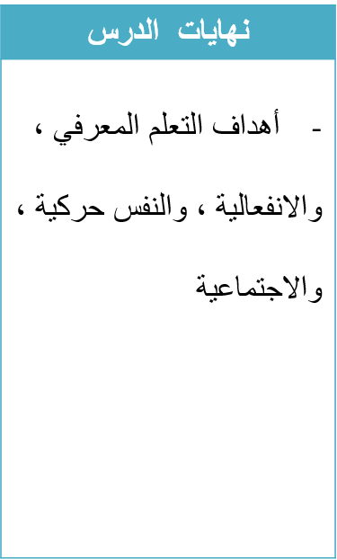

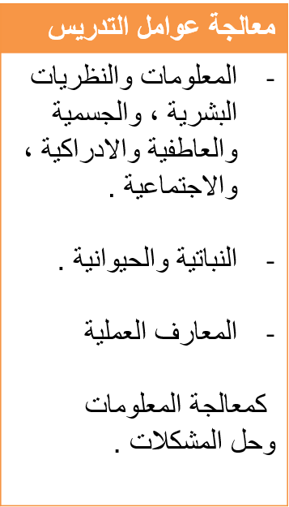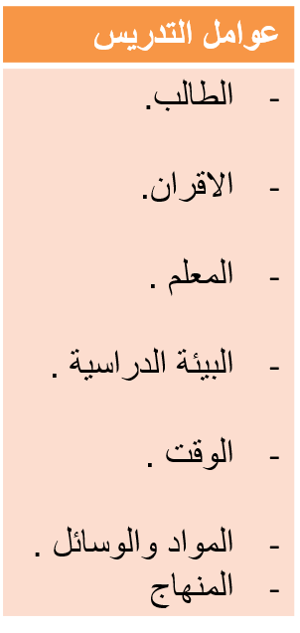

تغذية راجعة

**شكل (1) يوضح نظام هندسون – لاينر**

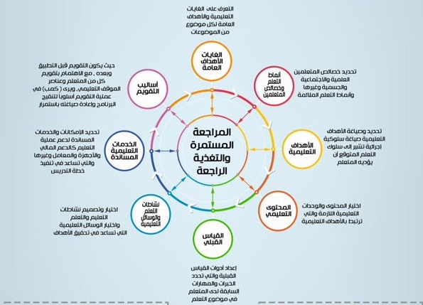

**شكل (2) يوضح نظام كمب**

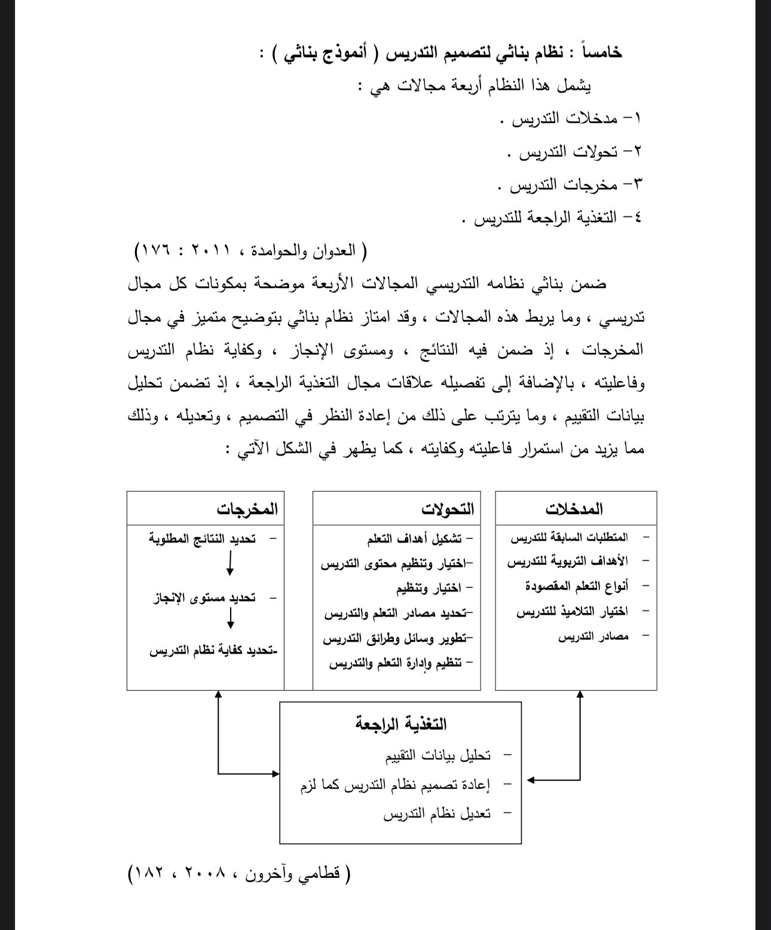

**شكل (3) يوضح نظام بناثي**

1. الحيلة ، محمد محمود . التصميم التعليمي نظرية وممارسة. ـ ط1 . دار الميسرة : عمان ،1999م.
2. الحموز، محمد عواد (2004م). تصميم التدريس، عمان: دار وائل للنشر والتوزيع.
3. الزكري، محمد إبراهيم. (2001م). أبعاد تقنية المعلومات التعليمية. بحث مقدم لمؤتمر تقنيات المعلومات و تطبيقاتها في التعليم المنعقد في سورية 1422هـ .
4. سلامة ، عبد الحافظ. الوسائل التعليمية والمنهج . الأهلية للنشر والتوزيع : الأردن ،عمات ، 1993
5. الصالح ،بدر عبدالله . الإطار النظري . الورشة التدريبية الثانية للمشرفين المتابعين لمشروع مراكز مصادر التعلم . وزارة المعارف ..الرياض، 1422هـ
6. عبـد الله، محمــد قاسـم (2003م). سيكولوجيــة الذاكـــرة قضايــا واتجاهــات حديثــة، عالــم المعرفــة.
7. يوسف، ماهر اسماعيل (2008م). التدريس مبادئه ومهاراته، ط2، الرياض: مكتبة الرشد.
8. العدوان، زيد سليمان، والحوامدة، محمد فؤاد (2008م). تصميم التدريس، الأردن: عالم الكتب الحديثة.
9. فرح، علي فرح أحمد (2010م). علم النفس التعليمي، بحث غير منشور من قسم علم النفس-كلية التربية، جامعة السودان للعلوم والتكنولوجيا.
10. ماجدة السيد، عبيد والشناوي، محمد عبدالوهاب وجودت، حزامة وشمعة، محمد ومصطفى، نادية (1421ه)، أساسيات تصميم التدريس، عمان: دار صفاء للنشر والتوزيع.
11. مازن ، حسام الدين محمد (2015م) ، تكنولوجيا التصميم التدريس الفعال ،دار العلم و الايمان للنشر والتوزيع ، ط1.